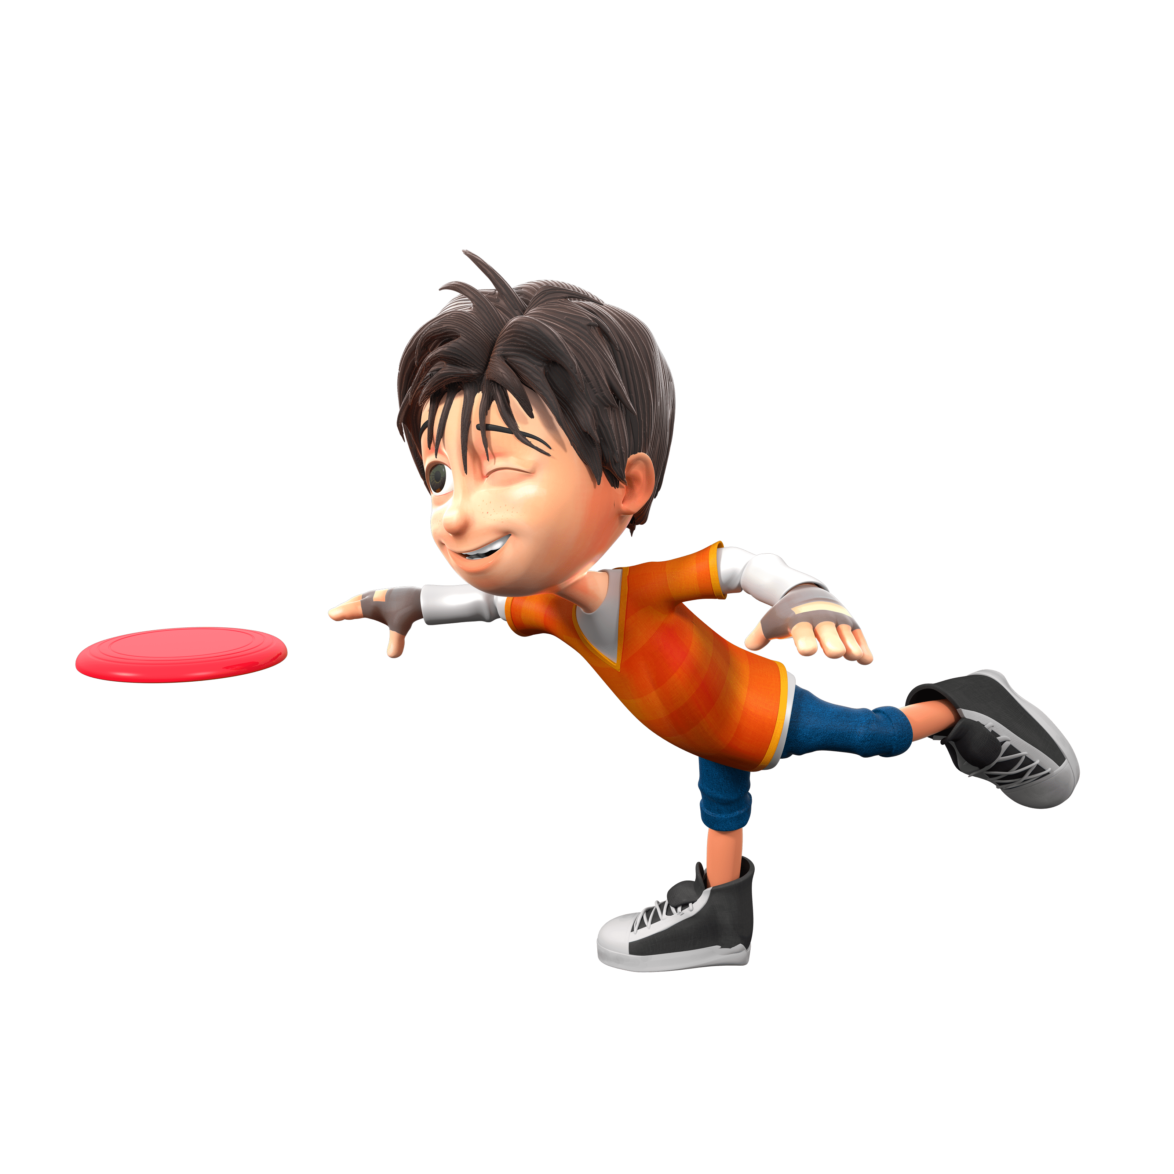
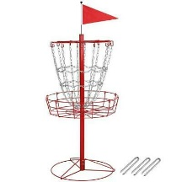
DISC-GOLF

NOM……………………………………………. Prénom ………………………………… Classe ……….

Attendues de fin de cycle : réussir un parcours de 9 trous seul ou en équipe en réalisant des actions décisives à la réussite du meilleur score possible tout en respectant les règles de jeu et de bonne conduite vis-à-vis des adversaires/partenaires de la sécurité et l’environnement.
D1 – Associer des actions efficaces pour adapter la trajectoire du disque à la cible
MI | MF | MS | TBM
Le positionnement du corps (de profil) n’est pas adapté,  Pas de chemin de lancement.  La trajectoire du disque n’est pas assurée  Le lancer n’est pas adapté à la position de la cible (situation, distance) | Le placement du corps (de profil) est maitrisé  Le chemin de lancement compris mais pas toujours maitrisé.  La trajectoire du disque n’est pas maitrisée. | Le placement du corps (de profil) est maitrisé  Le chemin de lancement compris et maitrisé.  La trajectoire plate est maitrisée. | Le placement du corps (de profil) est maitrisé  Le chemin de lancement compris et maitrisé.  Les trajectoires avec effets sont maitrisées

D3 - Comprendre, respecter et faire respecter les règles de jeu et de bonne conduite
MI | MF | MS | TBM
Ne respecte pas les règles de sécurité  Ne respecte pas les règles de bonne conduite, je joue lentement.  Ne connais et ne respecte pas les règles de jeu  Ne sait pas gérer une carte de score | Ne fait pas attention aux règles de sécurité  Ne respecte pas les règles de bonne conduite. Je joue lentement.  Connais et respecte les règles de jeu  Sait gérer une carte de score | Sait jouer et se mettre en sécurité.  Ne respecte pas les règles de bonne conduite mais joue à un rythme soutenu.  Connait et respecte les règles de jeu.  Sait gérer une carte de score | Sait se mettre en sécurité  Respecte les règles de bonne conduite concernant les autres joueurs, l’environnement et le rythme de jeu.  Connait et respecte les règles de jeu  Sait gérer une carte de score.

